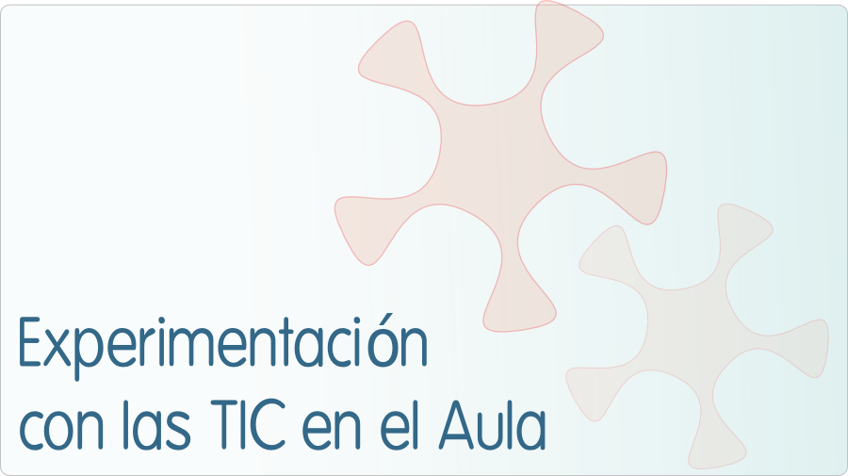
INFORME DE EXPERIMENTACIÓN

DATOS:
Nombre del profesor/a: Mª Alejandra Martorell Rodríguez

Centro educativo: IES “Duque de Alarcón”

Características del grupo en el que se ha experimentado: nº de alumnos/as, conocimientos previos...

Hemos trabajado con un grupo de 1º de ESO de 18 alumnos con pocos problemas de disciplina. Hay dos alumnos de apoyo, dos repetidores y es un grupo bastante homogéneo en cuanto al nivel de conocimientos.
En cuanto a nivel en las TIC, el grupo no tenía demasiados conocimientos previos pero han mostrado gran capacidad de aprendizaje.

DESCRIPCIÓN DE LA EXPERIENCIA
Unidades didácticas trabajadas:
- ¿QUÉ ES UN TEXTO LITERARIO?
- Definición
- Características
- La construcción de textos literarios
- MÉTRICA. Definición
- El poema. Definición
- La estrofa y el verso. Definición
- La rima. Tipos
- Silabificación. Sinalefa y clasificación de versos
- FIGURAS LITERARIAS
- Recursos Fónicos
- Recursos Sintácticos
- Recursos Semánticos
- PALABRAS COMPUESTAS

Nº de sesiones TIC empleadas:

Hemos desarrollado un total de 6 sesiones y en todas hemos utilizado en mayor o menor medida las TIC.

Descripción de la metodología empleada durante las clases:
En las 4 primeras sesiones:
1º. Se ha entregado el índice de la tarea a desarrollar.
2º. Se ha explicado, se ha mostrado el material disponible y su ubicación dentro de la mochila.
3º. Finalmente se ha dedicado tiempo al trabajo personal.
En las 2 últimas sesiones:
La profesora ha guiado la clase, y ha utilizado los portátiles como libros de texto y cuadernos de actividades. En estas sesiones, se ha utilizado la pizarra digital como apoyo visual.

¿Se han usado materiales complementarios como hojas de trabajo? En caso afirmativo comentar de qué forma se han usado
Se han utilizado hojas de trabajo para realizar actividades de evaluación.

Resumen del diario de clase y principales incidencias ocurridas indicando cómo se solventaron
Anteriormente, al hablar de la metodología, hemos reflejado la actividad diaria de la clase.
En cuanto a las incidencias nos gustaría destacar que todas han estado relacionadas con problemas técnicos que nos han obligado a recurrir a otros compañeros más hábiles o incluso hemos optado por cambiar de ordenador.

EVALUACIÓN:
Descripción del sistema e instrumentos de evaluación utilizados:

Pruebas escritas y/u orales a través de las cuales se ha valorado el grado de adquisición de los contenidos trabajados en clase.
Valoración del trabajo diario, realización de las actividades propuestas y su posterior corrección y participación en clase.
En general, se utilizarán como instrumentos de evaluación las pruebas escritas, el cuaderno, prácticas de clase y observación directa del alumno

Descripción de los resultados obtenidos en la prueba de evaluación:

Los resultados han sido muy positivos. Hemos observado que los alumnos han interiorizado mejor los contenidos trabajados en las sesiones con los portátiles.
En general han subido la nota, pero lo que más nos ha llamado la atención es que algunos alumnos que habían abandonado la materia (en nuestra opinión) han mejorado en estas pruebas de evaluación.

Valoración personal de la experiencia por parte del profesor/a siguiendo más o menos el esquema que se presenta en la práctica

Nuestra valoración ha sido muy positiva. Como hemos dicho anteriormente la repuesta del alumnado ha sido gratificante porque han valorado nuestro esfuerzo por hacer cosas nuevas y se han implicado en todo momento.
Por otro lado, a nosotras, nos ha permitido y obligado a trabajar juntas pero de forma mucho más coordinada. Hemos tenido que reunirnos constantemente y contrastar nuestras ideas y sobre todo, ponernos de acuerdo.
Nosotras valoramos estos días de trabajo muy positivamente y pensamos seguir trabajando en esta línea.

INCIDENCIAS TÉCNICAS:
Incidencias técnicas ocurridas durante la experimentación

Los ordenadores se han bloqueado y pedían actualizaciones continuamente.
Poe este motivo algunas actividades se han complicado.

Errores detectados en los materiales

INFORME DE EXPERIMENTACIÓN DEL ALUMNO/A

Instalaciones (1=nada; 2=poco; 3=normal; 4=bastante; 5=mucho) | 1 | 2 | 3 | 4 | 5
El espacio del aula te ha parecido adecuado |  |  | 5 | 9 | 4
El número de alumnos que habéis trabajado juntos en tu ordenador ha sido adecuado |  |  |  | 2 | 16
Tu ordenador ha funcionado adecuadamente | 1 | 2 | 10 | 5
La visión de la pantalla del monitor ha sido adecuada |  |  | 10 | 7 | 1
¿Te has encontrado cómodo en la clase? |  |  | 2 | 16
 | Nº de alumnos
Escribe aquí las observaciones que tengas que hacer a las instalaciones donde se ha realizado la experiencia, sólo lo relativo al aula y los aparatos, los programas se tratan en el siguiente apartado.
El aula estaba bien iluminada y contaba con dos amplias pizarras y una pizarra digital que nos ha permitido tener un apoyo visual en las explicaciones.

Sofware (1=nada; 2=poco; 3=normal; 4=bastante; 5=mucho) | 1 | 2 | 3 | 4 | 5
El navegador ha funcionado correctamente | 2 | 10 | 6
Ha sido fácil usar el navegador |  |  | 8 | 8 | 2
Ha sido fácil usar la página |  |  |  |  | 18
Has leído las explicaciones de las páginas |  | 2 | 10 | 6
Has entendido los enunciados de las actividades |  |  | 15 | 3
Has entendido lo que había que hacer en cada actividad | 1 |  | 10 | 4 | 3
 | Nº de alumnos
Escribe aquí las observaciones que tengas que hacer sobre los programas que se han utilizado durante esta experiencia.
El navegador nos ha dado problemas porque había veces que se quedaba bloqueado. Nos ha hecho perder mucho tiempo.

Metodología
¿Has trabajado sólo o en equipo?
Han trabajado de forma individual, cada uno con un ordenador pero colaborando y ayudando al compañero.
¿Has realizado todas las actividades propuestas?
Si. Los que no lo han hecho ha sido por faltas de asistencia.
¿Qué te ha parecido mejor en el aprendizaje con el ordenador?
Por lo general, lo que más les ha gustado ha sido no utilizar el libro ni el cuaderno.
Se han divertido haciendo las actividades interactivas compitiendo con sus compañeros.
¿Qué has echado de menos durante las prácticas?
Les han parecido pocas actividades y mucho desarrollo del tema.
¿Has resuelto las dudas que te han surgido?
Si
¿Has usado el cuaderno de trabajo para tomar apuntes?
No. Todos los apuntes y temas los han trabajado en un documento Word.
Escribe aquí las observaciones que tengas que hacer relacionadas con la forma de trabajo que has utilizado en esta experiencia.
Los alumnos ya estaban acostumbrados porque habían utilizado la mochila virtual durante el curso.

Actitud (1=nada; 2=poco; 3=normal; 4=bastante; 5=mucho) | 1 | 2 | 3 | 4 | 5
¿Te ha gustado usar el ordenador? |  |  |  |  | 18
¿Has tenido que consultar al profesor? |  |  | 2 | 16
¿Has visto ventajas al aprendizaje con ordenador? |  |  |  | 15 | 3
¿Has visto inconvenientes al aprendizaje con ordenador? | 15 | 3
¿Has aprendido los conceptos que has trabajado? |  | 2 | 15 | 1
¿Es mejor que la clase tradicional? |  |  |  |  | 18
¿Has trabajado mejor que en la clase tradicional? |  |  |  |  | 18
¿Te gustaría aprender la asignatura con ordenador? |  |  |  |  | 18
 | Nº de alumnos
Escribe aquí las observaciones que tengas que hacer relacionadas con el aprendizaje que has hecho en esta experiencia.
Todos los alumnos se encuentran muy motivados a seguir trabajando con el ordenador.

